№ п/п | Наименование товара, работ, услуг | Ед. изм. | Кол-во | Технические, функциональные характеристики
 |  |  |  | Показатель (наименование комплектующего, технического параметра и т.п.) | Описание, значение
1 | Тренажер  СО 6.11  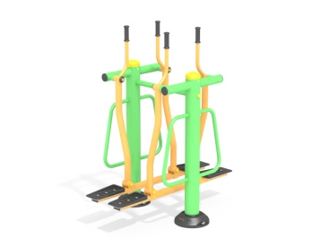 | Шт. | 1
 |  |  |  | Высота (мм) | 1650(± 10мм)
 |  |  |  | Длина (мм) | 870(± 10мм)
 |  |  |  | Ширина (мм) | 1300(± 10мм)
 |  |  |  | Применяемые материалы
 |  |  |  | Несущая стойка | Металлическая труба диаметром не менее 132 мм с толщиной стенки не менее 5 мм, на постаменте под бетонирование. Сверху стойка заварена металлической заглушкой. Все шарнирные узлы имеют подшипники качения закрытого типа.
 |  |  |  | Назначение | Тренажер представляет собой уличный двухпозиционный тренажер, предназначенный для выполнения силового упражнения – имитация лыжного бега классическим стилем.  Тренажер размещается стационарно на спортивных площадках и в зонах отдыха.  Занятия на тренажере способствуют:  - укреплению мышц и суставов рук, спины и груди;  - повышению выносливости;  - укреплению дыхательной и сердечно-сосудистой систем;  - интенсивному обогащению мышц кислородом з счет ускорения кровообращения;  - общему физическому развитию.
 |  |  |  | Принцип действия | Тренажер рассчитан на тренировку одного или двух человек и позволяет выполнять силовое упражнение - имитация лыжного бега классическим стилем с лыжными палками.  Оба пользователя становятся на подножки грудью к опорам друг напротив друга, и взявшись за рукоятки имитирующие лыжные палки, производят синхронные махи ногами вперед-назад имитирую бег на лыжах  Упражнение может выполняться и одним пользователем.
 |  |  |  | Материалы | Влагостойкая фанера должна быть марки ФСФ сорт не ниже 2/2, все углы фанеры должны быть закругленными, радиус не менее 20мм, ГОСТ Р 52169-2012 и окрашенная двухкомпонентной краской, специально предназначенной для применения на детских площадках, стойкой к сложным погодным условиям, истиранию, устойчивой к воздействию ультрафиолета и влаги. Металл покрашен полимерной порошковой краской. Заглушки пластиковые, цветные. Все метизы оцинкованы.

